ESL
ESL to urządzenie służące do emulowania sondy lambda w autach, w których nie występuje konieczność montażu systemu kontroli sondy lambda z silnikiem krokowym. Przeznaczone jest do sond 1V. ESL w momencie przełączenia rodzaju zasilania rozpoczyna emulację takiej sondy falą prostokątną o przebiegu górnym równym dolnemu i wynoszącym 200 ms. Eliminuje to zaczytywanie błędów przez komputer pokładowy samochodu powodujących świecenie lampki sygnalizacyjnej "CHECK ENGINE" na desce rozdzielczej. Impuls do rozpoczęcia działania urządzenie otrzymuje z przełącznika trybu pracy typu WR-01 lub WRM-01 (oraz ich odpowiedników), w momencie przejścia na zasilanie gazowe w związku z czym nie wymaga dodatkowej obsługi.

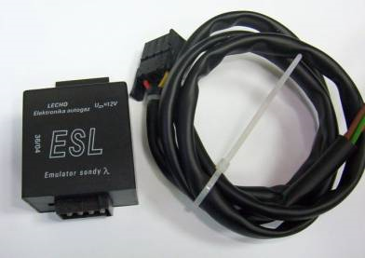

Tester TSL

Tester TSL służy do strojenia i uruchamiania sterownika MINI λ. Podłączenie ogranicza się do podpięcia do wtyczki dostępnej w wiązce przyłączeniowej sterownika MINI λ. Tester jest prostym wskaźnikiem poziomu sygnału dochodzącego z sondy lambda. Wyświetlanie wyników odbywa się za pomocą wskaźników LED widocznych na przedniej ściance urządzenia. Tester posiada dodatkową funkcję opisaną jako: PRACA lub TEST. W trybie PRACA, sterownik MINI λ działa normalnie reagując na sygnał sondy lambda, natomiast w trybie TEST, silnik krokowy otwierany jest do pozycji środkowej i nie ma reakcji na skład mieszanki.
UWAGA! Nie zaleca się pozostawiania na dłużej włącznika w pozycji TEST, może to doprowadzić do zmiany parametrów komputera w samochodzie. Zmiana parametrów może nastąpić z powodu braku regulacji składu mieszanki.
Strojenie sterownika MINI λ przy pomocy testera TSL:
Należy ustawić próg TPS tak aby wskaźnik nie świecił na wolnych obrotach i po lekkim dotknięciu pedału gazu - zaświecał się. Następnie trzeba odczekać do momentu osiągnięcia przez silnik samochodu temperatury pracy. Potem należy przełączyć zasilanie na gaz. Po ustabilizowaniu się wolnych obrotów należy przełączyć tester w pozycję test (świeci dolny wskaźnik - czerwony) i tak regulować reduktor oraz śrubę regulacyjną przy silniku krokowym (rys.) aby mieszanka była lekko za bogata (czerwony wskaźnik w TSL). Po osiągnięcia takiego stanu należy ustawić tester w pozycji PRACA i sprawdzić balansowanie sondy lambda (powinna następować cykliczna zmiana stanu mieszanki z ubogiej na bogatą). Następnie należy zwiększać obroty i obserwować balansowanie sondy. Jeśli w całym zakresie obrotów silnika następuje balansowanie, to można odłączyć tester i uznać samochód za ok

